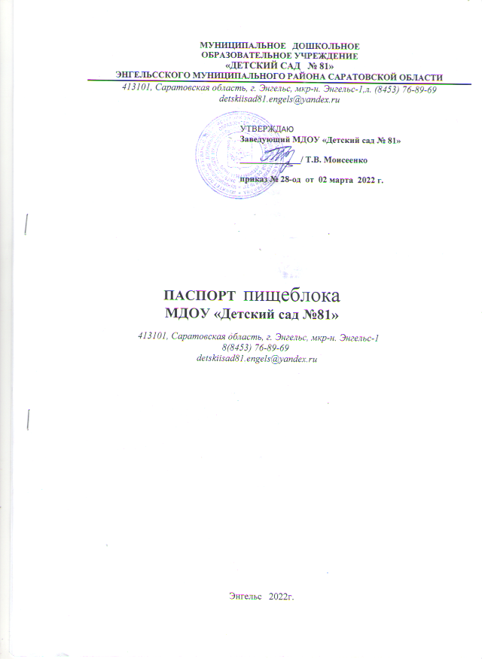

# Содержание

1.**Общие сведения об образовательной организации:**

- численность воспитанников, в том числе численность льготной категории воспитанников

1. **Состояние уровня охвата горячим питанием по в группам** **воспитанников**
2. **Модель предоставления услуги питания:**
3. **Использование транспорта для перевозки пищевой продукции.**
4. **Инженерное обеспечение пищеблока:**

* водоснабжение
* горячее водоснабжение
* отопление
* водоотведение
* вентиляция помещений

1. **Проектная мощность (план-схема расположения \помещений) пищеблока**
2. **Материально-техническое оснащение пищеблока**
3. **Характеристика помещения и оборудования**
4. **Характеристика бытовых помещений**
5. **Штатное расписание работников пищеблока**

11.**Форма организации питания обучающихся**

12.**Перечень нормативных и технологических документов**

**1.Общие сведения об образовательной организации**

Руководитель образовательной организации:

Заведующий: Моисеенко Татьяна Владимировна

Ответственный за питание воспитанников:

Старшая медицинская сестра Бумарскова Юлия Викторовна

Численность педагогического коллектива: 31 человек

Количество воспитанников: 271

|  |  |  |  |  |
| --- | --- | --- | --- | --- |
| №  п\п | Группы | Количество групп | Численность воспитанников, всего чел. | В том числе льготной категории, чел. |
| 1 | Группа раннего дошкольного возраста | 2 | 38 |  |
| 2 | II младшая | 2 | 44 |  |
| 3 | Средняя | 2 | 43 | 1 |
| 4 | Старшая | 3 | 62 |  |
| 5 | Подготовительная к школе | 3 | 71 |  |
| 6 | Разновозрастная группа компенсирующей направленности для детей с ОВЗ (нарушение речи) | 1 | 13 |  |
| Итого |  | 13 | 271 | 1 |

# 2. Охват горячим питанием по возрастным группам воспитанников

## 2.1. Охват четырехразовым горячим питанием

|  |  |  |  |  |
| --- | --- | --- | --- | --- |
| №  п\п | Контингент по группам воспитанников | Численность, чел. | Охвачено горячим питанием | |
| Количество, чел. | % от числа  воспитанников |
| 1 | Группы раннего возраста (1.5-3года) | 38 | 38 | 14 |
|  | в т.ч. воспитанники льготных категорий | 0 |  |  |
| 2 | Дошкольные группы (3-7 лет) | 233 | 233 | 86 |
|  | в т.ч. воспитанники льготных категорий | 1 |  |  |
| 3 | Общая количество воспитанников всех возрастных групп | 271 | 271 | 100 |
|  | в том числе льготных  категорий | 1 | 1 | 100 |

**3. Модель предоставления услуги питания**

**(**столовая на сырье, столовая доготовочная, буфетно-раздаточная)

|  |  |
| --- | --- |
| Модель предоставления питания | Пищеблок, работающий на сырье |

# 4. Использование специализированного транспорта для перевозки пищевой продукции

|  |  |
| --- | --- |
| Вид транспорта | Транспорт поставщиков |
| Принадлежность транспорта | Поставщики продуктов питания:  ООО «ПФК» «Интеграл»  ООО «ГК» «Белая Долина»  ИП Грибцова А.В.  ИП Даврешян Х.К.  Энгельсский хлебокомбинат |

# 5. Инженерное обеспечение пищеблока

|  |  |
| --- | --- |
| Водоснабжение | Централизованное |
| Горячее водоснабжение | Водонагреватели |
| Отопление | Индивидуальное |
| Водоотведение | Централизованное |
| Вентиляция помещений | Искусственная |

# 6. Проектная мощность (план-схема расположения помещений) пищеблока

**Обозначения**

**1**. Склад для сыпучих продуктов, хранение мясной продукции

**2**. Склад для овощей

**3**. Моечный цех

**4**. Холодный цех

**5**. Горячий цех

**6.**Окно выдачи готовой продукции

**7.** вход (выход)

Внос сырья - желтые стрелки

Вынос мусора и выход сотрудников - красные стрелки

Выдача готовой продукции – зелёная стрелка

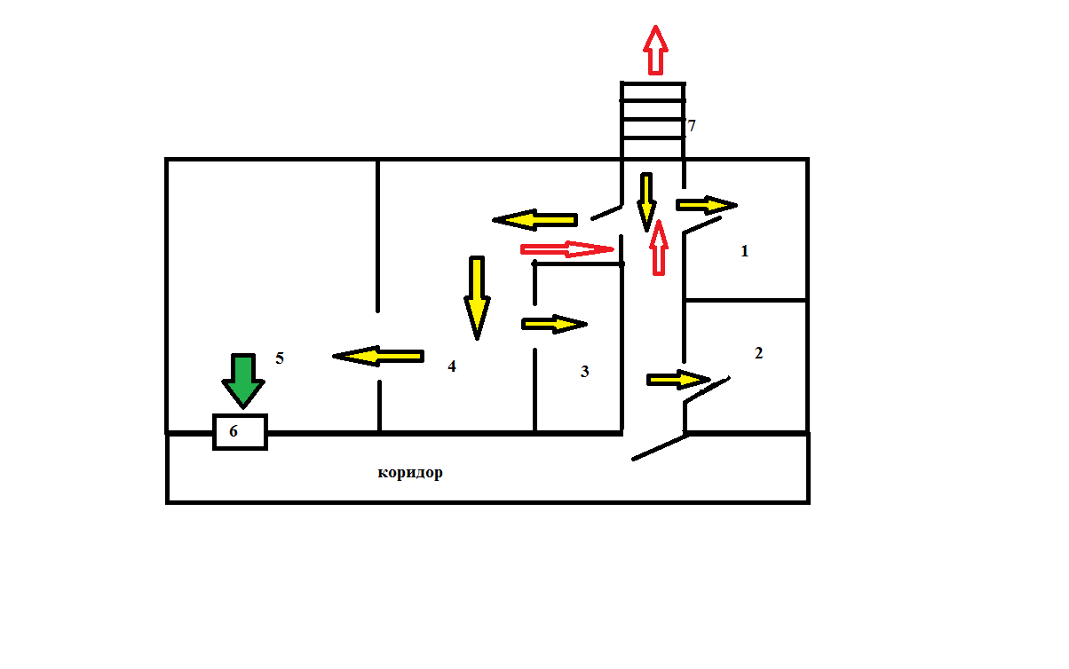

**7. Материально-техническое оснащение пищеблока:**

Перечень помещений и их площадь м2

(перечень и площадь помещений в зависимости от модели предоставления питания)

|  |  |  |
| --- | --- | --- |
| №  п/п | Наименование  цехов и  помещений | Площадь помещения м2 |
| Столовые, работающие на  сырье |
|  | Склад для сыпучих продуктов, хранения мясной продукции | 12м2 |
|  | Склад для овощей | 4.5м2 |
|  | Моечная кухонной посуды | 7м2 |
|  | Холодный цех | 24м2 |
|  | Горячий цех | 35м2 |

## 8. Характеристика технологического оборудования пищеблока

|  |  |  |  |  |  |  |
| --- | --- | --- | --- | --- | --- | --- |
| п/п | Наименование цехов и помещений | Характеристика оборудования | | | | |
| наименование оборудования | Кол- во  единиц  оборудования | Дата его выпуска | Даты  начала его эксплуатации | Процент  изношенности оборудования |
| 1 | Склад для сыпучих продуктов, хранения мясной продукции | Весы электронные SW-05  Холодильник «Бирюса»  Холодильник«Саратов105»  Холодильник «Саратов 1614М»  Холодильник «Саратов-2»  Холодильник «ВЕКО»  Весы почтовые | 1  1  1  1  1  1  1 | 2013  2011  2003  2006  2002  2010  1980 | 2013  2011  2003  2006  2002  2010  1985 | 30%  50%  80%  70%  80%  50%  80% |
| 2 | Моечная кухонной посуды | Проточный водонагреватель  Водонагреватель EDISSON, 80л | 1  1 | 2006  2021 | 2006  2021 | 80%  0% |
| 3 | Холодный цех | Овощерезательная машина МРОВ-160  Мясорубка  Весы настольные циферблатные РН-6Ц13УМ | 1  1  1 | 1991  2007  2012 | 1991  2007  2012 | 80%  70%  60% |
| 4 | Горячий цех | Машина кухонная универсальная типа УКМ  Мясорубка МИМ-300 РЭ    Кипятильник КНЭ-150-01  Плита электрическая 4-х комфорочная с духовкой  Плита электрическая 4-х комфорочная с духовкой ПЭП-0,48М  Холодильник «Саратов 263»  Холодильник «Zanussi ZRD 324WO»  Холодильник «Саратов 451» | 1  1  1  1  1  1  1  1 | 2002  2005  2021  1991  2010  2005  2009  2002 | 2002  2005  2021  1991  2010  2005  2009  2002 | 70%  70%  0%  90%  70%  60%  70%  70% |

**8.1 Дополнительные характеристики технологического оборудования:**

|  |  |  |  |  |  |  |  |  |  |
| --- | --- | --- | --- | --- | --- | --- | --- | --- | --- |
| п/п | Наименование технологического оборудования | Характеристика оборудования | | | | | | | |
| Назначение | Марка | | Производительность | | Дата  изготовления | Срок  службы | Сроки  профилактического осмотра |
| 1 | Тепловое |  | | | | | | | |
|  | Проточный водонагреватель | Нагрев воды | Etalon | | 2л/мин | | 2006 | 5 лет | 1 раз в месяц |
|  | Водонагреватель накопительный EDISSON | Нагрев воды | ER V | | 80 л | | 2021 | 3 года | в соответствии с инструкцией завода изготовителя |
|  | Плита электрическая 4-х комфорочная с духовкой | Для приготовления горячих блюд | ПЭ-4Ш | | 4 комфорки | | 1991 | 10 лет | 2 раза в месяц |
|  | Плита электрическая 4-х комфорочная с духовкой | Для приготовления горячих блюд | ПЭП-0,48М | | 4 комфорки | | 2010 | 10 лет | 2 раза в месяц |
|  | Кипятильник | Для кипячения воды | КНЭ-150-01 | | 50 л/ч | | 2021 | 10 лет | в соответствии с инструкцией завода изготовителя |
| 2 | Механическое |  | | | | | | | |
|  | Овощерезательная машина | Для протирки вареных продуктов, нарезки сырых и вареных овощей | МРОВ-160 | | 160кг/ч | | 1991 | 10 лет | 1 раз в месяц |
|  | Мясорубка | Для измельчения мяса и рыбы на фарш | МИМ-300 РЭ | | 300 кг/ч | | 2007 | 10 лет | 1 раз в месяц |
|  | Машина кухонная универсальная | Для механизации переработка пищевых продуктов | тип УКМ | | 180 кг/ч | | 2002 | 8 лет | 1 раз в месяц |
|  | Мясорубка | Для измельчения мяса и рыбы на фарш | МИМ-300 РЭ | | 300кг/ч | | 2005 | 10 лет | 1 раз в месяц |
| 3 | Холодильное |  | | | | | | | |
|  | Холодильник «Бирюса» | Для хранения скоропортящихся продуктов | | 129 | | 245 л | 2011 | 10 лет | По мере необходимости в соответствии с руководством по эксплуатации |
|  | Холодильник «Саратов » | Для хранения скоропортящихся продуктов | | 105 | | 180 л | 2003 | 15 лет | По мере необходимости в соответствии с руководством по эксплуатации |
|  | Холодильник  «Саратов » | Для хранения скоропортящихся продуктов | | 2 | | 180 л | 2002 | 15 лет | По мере необходимости в соответствии с руководством по эксплуатации |
|  | Холодильник «Саратов» | Для хранения скоропортящихся продуктов | | 1614-М | | 165 л | 2006 | 15 лет | По мере необходимости в соответствии с руководством по эксплуатации |
|  | Холодильник «ВЕКО» | Для хранения скоропортящихся продуктов | | CS 334020 | | 340 л | 2010 | 10 лет | По мере необходимости в соответствии с руководством по эксплуатации |
|  | Холодильник «Саратов» | Для хранения скоропортящихся продуктов | | 263 | | 200 л | 2005 | 15 лет | По мере необходимости в соответствии с руководством по эксплуатации |
|  | Холодильник Zanussi | Для хранения скоропортящихся продуктов | | ZRD 324WO | | 238 л | 2009 | 10 лет | По мере необходимости в соответствии с руководством по эксплуатации |
|  | Холодильник «Саратов» | Для хранения скоропортящихся продуктов | | 451 | | 200 л | 2002 | 15 лет | По мере необходимости в соответствии с руководством по эксплуатации |
| 4 | Весоизмерительное |  | | | | | | | |
|  | Весы электронные  SW-05 | Для статического взвешивания | SW-05 | | 5 кг | | 2013 | 10 лет | 1 раз в год |
|  | Весы настольные циферблатные РН-6Ц13УМ | Для статического взвешивания | РН-6Ц13УМ | | 6 кг | | 2012 | 10 лет | 1 раз в год |
|  | Весы почтовые | Для статического взвешивания | ВТ 8908 | | 100 кг | | 1980 |  | 1 раз в год |
|  |  |  |  | |  | |  |  |  |
|  |  |  |  | |  | |  |  |  |
|  |  |  |  | |  | |  |  |  |
|  |  |  |  | |  | |  |  |  |

**8.3 Дополнительные характеристики обслуживания оборудования:**

|  |  |  |  |  |  |
| --- | --- | --- | --- | --- | --- |
| №  п/п | Наименование технологического оборудования | Характеристика мероприятий | | | |
| Наличие  договора на проведение метрологических работ | План  приобретения нового и замена  старого  оборудования | Ответственный  за  состояние оборудования | График  санитарной обработки  оборудования |
| 1 | Тепловое |  |  |  |  |
|  | Проточный водонагреватель |  |  | Заместитель заведующего | ежедневно |
|  | Водонагреватель накопительный EDISSON |  |  | Заместитель заведующего | ежедневно |
|  | Плита электрическая 4-х комфорочная с духовкой |  |  | Заместитель заведующего | ежедневно |
|  | Плита электрическая 4-х комфорочная с духовкой |  | Плита электрическая 4-х комфорочная с духовкой  (2023г.) | Заместитель заведующего | ежедневно |
|  | Кипятильник |  |  | Заместитель заведующего | ежедневно |
| 2 | Механическое | | | | |
|  | Овощерезка |  | Овощерезка (2022-2023гг.) | Заместитель заведующего | ежедневно |
|  | Мясорубка |  | Мясорубка  (2022-2023гг.) | Заместитель заведующего | ежедневно |
|  | Машина кухонная универсальная |  |  | Заместитель заведующего | ежедневно |
|  | Мясорубка |  |  | Заместитель заведующего | ежедневно |
| 3 | Холодильное | | | | |
|  | Холодильник «Бирюса» |  | Холодильник с морозильной камерой (2022-2023гг) | Заместитель заведующего | ежедневно |
|  | Холодильник «Саратов » |  |  | Заместитель заведующего | ежедневно |
|  | Холодильни к «Саратов » |  |  | Заместитель заведующего | ежедневно |
|  | Холодильник «Саратов» |  |  | Заместитель заведующего | ежедневно |
|  | Холодильник «ВЕКО» |  |  | Заместитель заведующего | ежедневно |
|  | Холодильник «Саратов» |  |  | Заместитель заведующего | ежедневно |
|  | Холодильник Zanussi |  |  | Заместитель заведующего | ежедневно |
|  | Холодильник «Саратов» |  |  | Заместитель заведующего | ежедневно |
| 4 | Весоизмерительное |  |  |  |  |
|  | Весы электронные  SW-05 | Дог №М33 213/21 от 29.03.2021г |  |  |  |
|  | Весы настольные циферблатные РН-6Ц13УМ | Дог №М33 213/21 от 29.03.2021г |  | Заместитель заведующего | ежедневно |
|  | Весы почтовые | Дог №М33 213/21 от 29.03.2021г |  | Заместитель заведующего | ежедневно |
|  |  |  |  | Заместитель заведующего | ежедневно |

## 9.1. Характеристика бытовых помещений

|  |  |  |  |
| --- | --- | --- | --- |
| №  п/п | Перечень бытовых помещений | Характеристика помещений, площадь М2 | Количество единиц оборудования для бытовых целей |
| **1.** | Санузел для сотрудников пищеблока (общий) | 3кв.м | 1 |
| **2** | Гардеробная персонала | 5 кв.м | - |

# 

# 10. Штатное расписание работников пищеблока

|  |  |  |  |  |  |  |  |
| --- | --- | --- | --- | --- | --- | --- | --- |
| №  п/п | Наименование должностей | Характеристика оборудования столовой, площадь М2 | | | | | |
| количество ставок | укомплектованность | базовое образован | квалифика- ционный разряд | стаж работы | наличие медкнижки |
| 1 | Шеф-повар  Костерина Лидия Семёновна | 1 | 1 | Профессиональное техническое училище  г. Пенза | Повар-кулинар 4 разряда | 36 лет  6 месяцев | имеется |
| 2 | Повар Нурталиева Гулимира Казагулововна | 3 | 1 | Государственное учреждение профессиональное училище №64 г. Красный Кут | Повар-кондитер 4 разряда | 12лет 8 месяцев | имеется |
| 3 | Подсобный рабочий Гонтарюкова Татьяна Александровна | 1 | 1 | ГАПОУ Энгельсский техникум | Повар 4 разряда | 05лет 09 месяцев | имеется |
| 4 | Подсобный рабочий  Машаева Лаура Булатовна | 1 | 1 | Педагогическое училище г.Энгельс | воспитатель | 1 мес | имеется |
| 5 | Агент по снабжению  Муртазина Раися Абдуловна | 1 | 1 | Профессиональное техническое училище  г.Саратов | Повар 5 разряда | 43 года 7 месяцев | имеется |

# 11.Форма организации питания воспитанников

* предварительное накрытие столов

**12. Перечень нормативных и технологических документов:**

* 10-ти дневное меню
* Меню раскладка
* Технологические карты (ТК)
* Накопительная ведомость
* График приема пищи,
* Гигиенический журнал (сотрудники)
* Журнал учета температурного режима холодильного оборудования
* Журнал учета температуры и влажности в складских помещениях
* Журнал бракеража готовой пищевой продукции
* Журнал бракеража скоропортящейся пищевой продукции
* Приказ о составе бракеражной комиссии
* Акт по результатам проверки состояния готовности пищеблока по организации питания к новому учебному году
* Положение об организации питания обучающихся
* Положение о бракеражной комиссии
* Приказ об организации питания
* Должностные инструкции персонала пищеблока
* Программа производственного контроля на основе принципов ХАССП
* Требования к информации по питанию, размещаемой на сайте ДОУ
* Наличие оформленных стендов по пропаганде принципов здорового питания